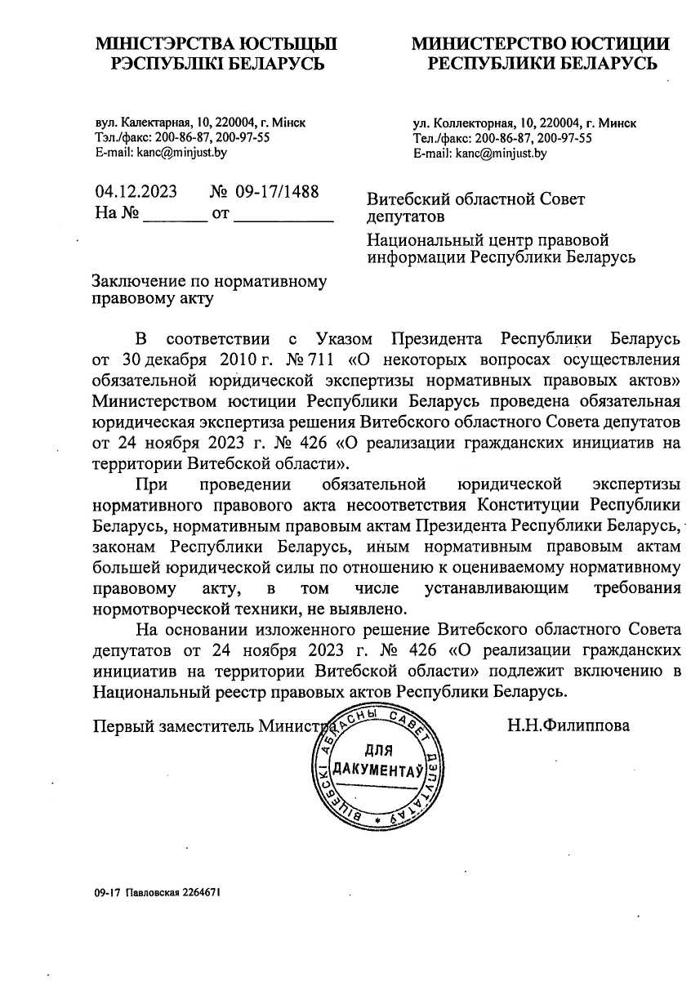
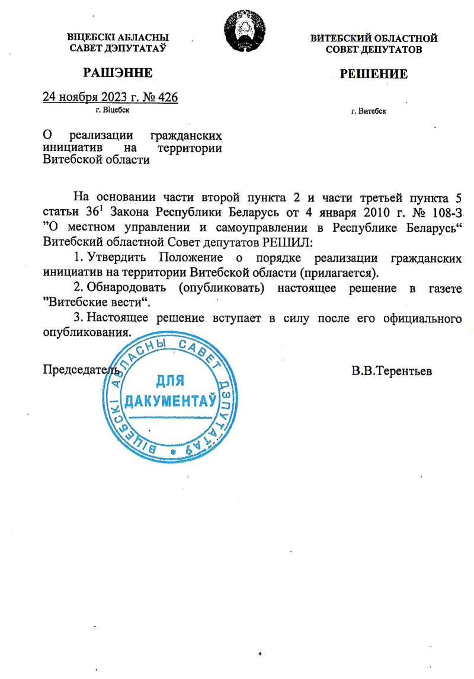
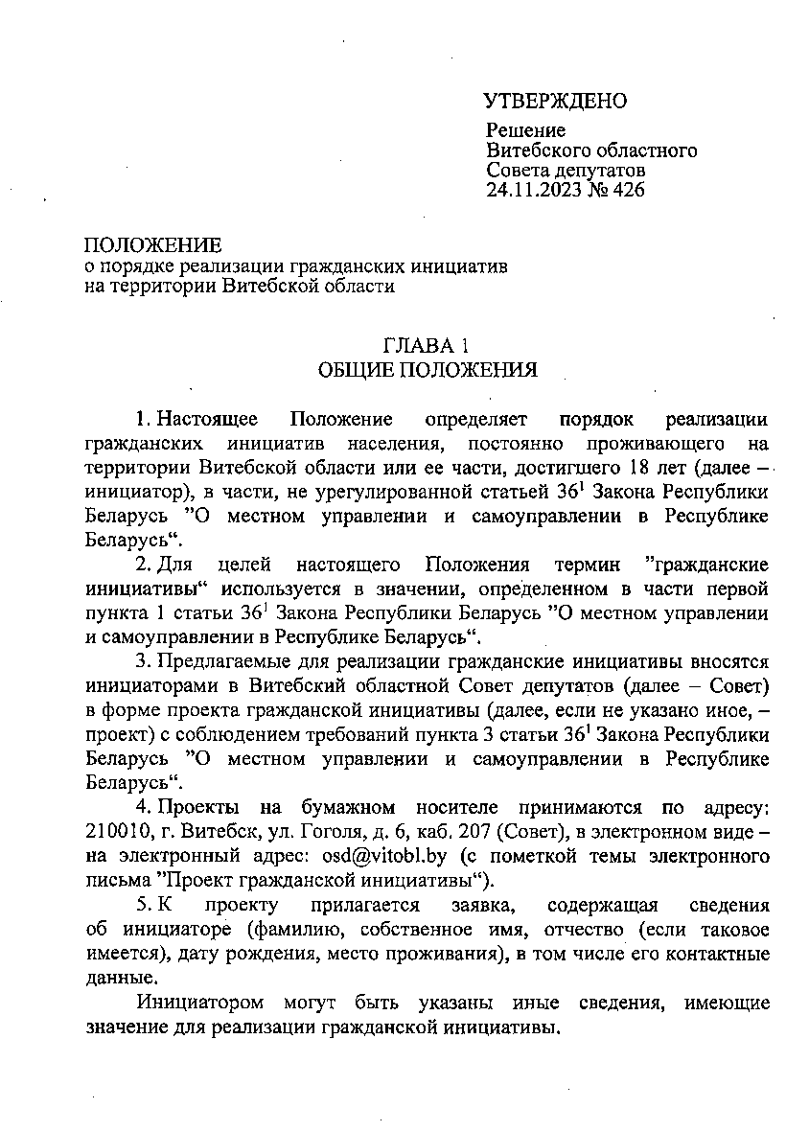
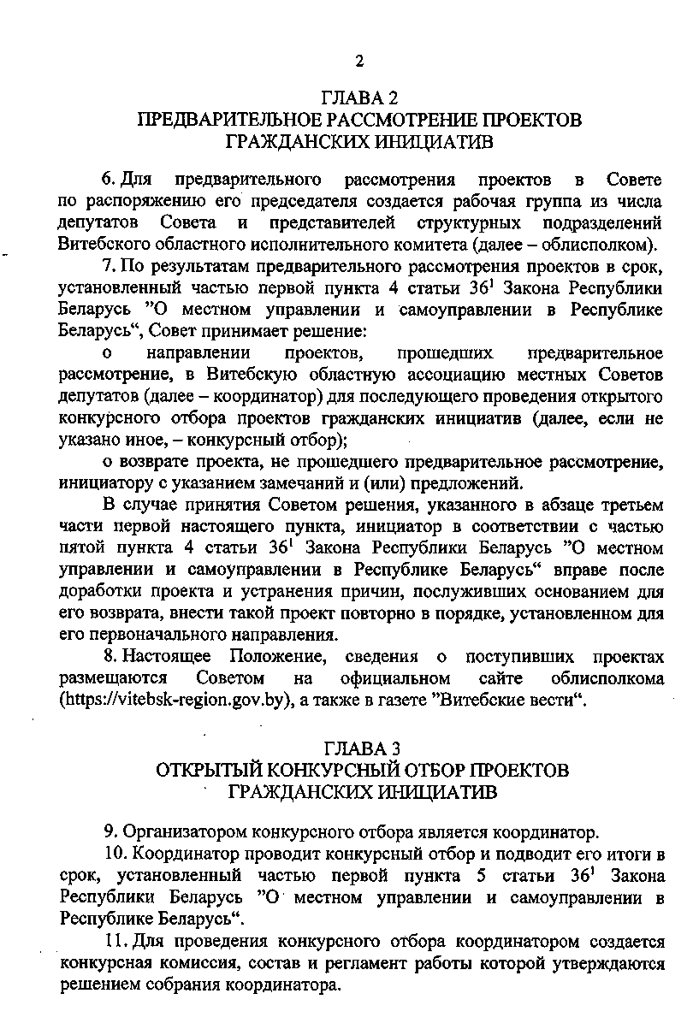
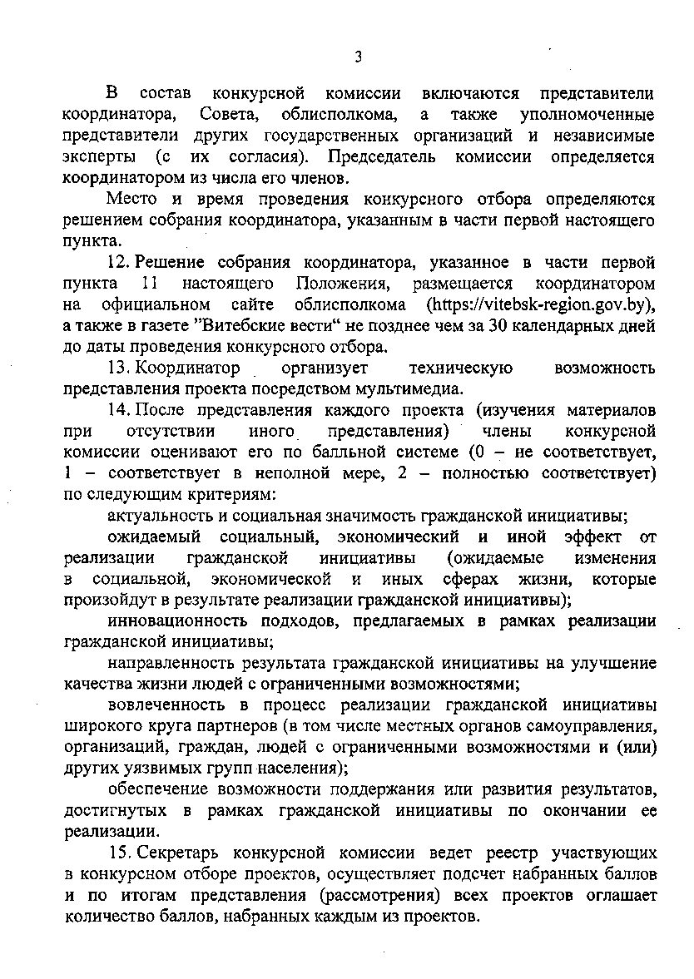
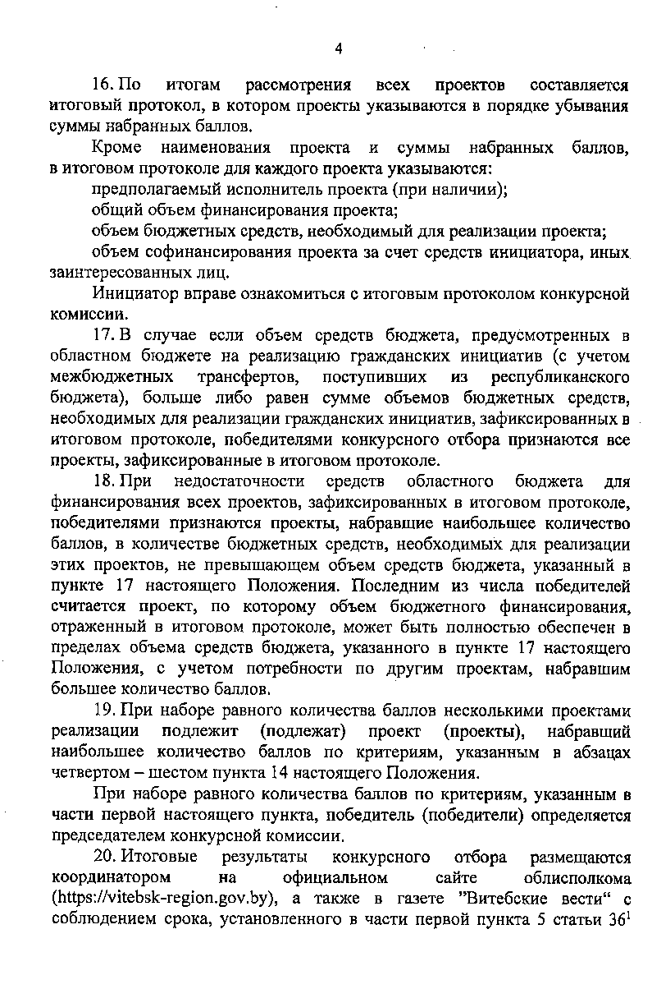
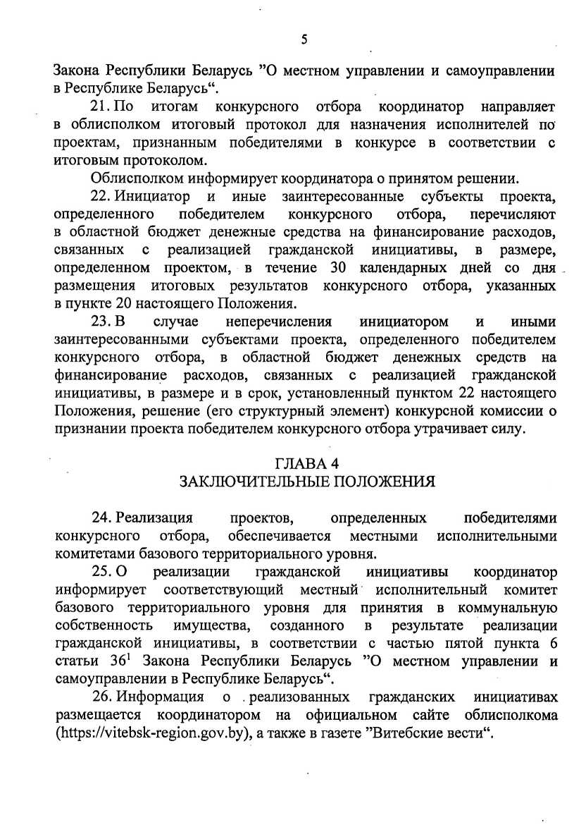
Приложение 1

ЗАЯВКА
на участие в конкурсе гражданских инициатив
на территории Витебской области

1. Наименование проекта:
________________________________________________________________
________________________________________________________________
2. Место реализации проекта:
2.1. Наименование района: ________________________________________
2.2. Населенный пункт: ___________________________________________
2.3. Численность жителей населенного пункта:_______________________

3. Описание проекта:
3.1. Описание проблемы, на решение которой направлен проект: ________
________________________________________________________________________________________________________________________________3.2. Результаты проекта (что будет достигнуто) в измеримых величинах:

№ п/п | Показатель, единиц измерения | Значение показателя
1
…
4. Срок реализации проекта: _______________________________________
5. Сведения об инициаторах:
руководитель _________________________________
(ФИО полностью)
контактный телефон: _____________________________________________
e-mail: __________________________________________________________
________________________________________________________________состав инициативной группы: ______________________________________
________________________________________________________________
________________________________________________________________
6. Дополнительная информация и комментарии: ______________________
________________________________________________________________________________________________________________________________

«______» _____________ ____ г. _________________/ ________________
дата подпись руководителя инициативной группы, расшифровка

Приложение 2

БЮДЖЕТ ИНИЦИАТИВЫ
(обоснование стоимости проекта)

- Общая стоимость проекта, в том числе:

  - Денежные средства населения (самообложение)

  - Денежные средства юридических лиц, индивидуальных предпринимателей, общественных организаций (спонсорская помощь)

  - Неденежный вклад населения (трудовое участие, материалы и др.)

  - Иные источники, не запрещенные законодательством

Руководитель инициативной группы _____________/ _____________
подпись расшифровка

